Lista de Exercícios Aula 5 Curso de ATPDraw
Vhêndala Eloisa Pimenta

Questão 1)
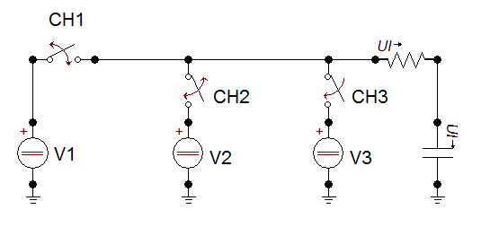

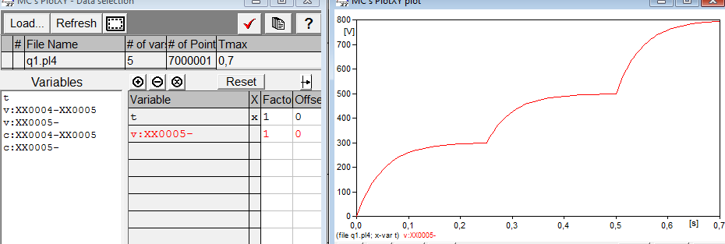

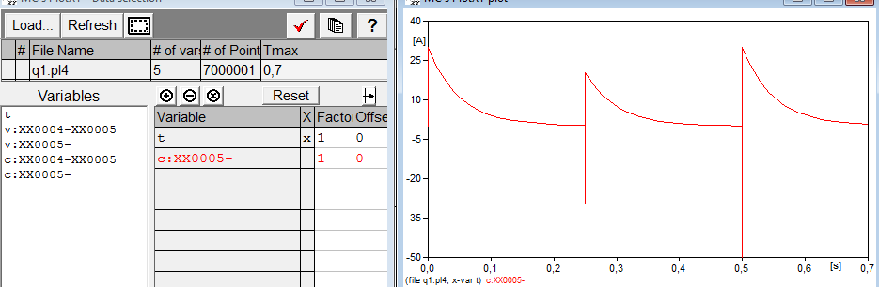

Questão 2)
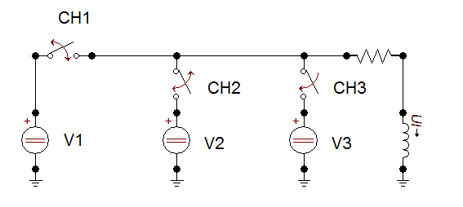

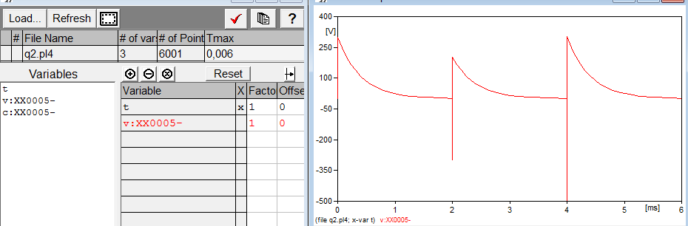

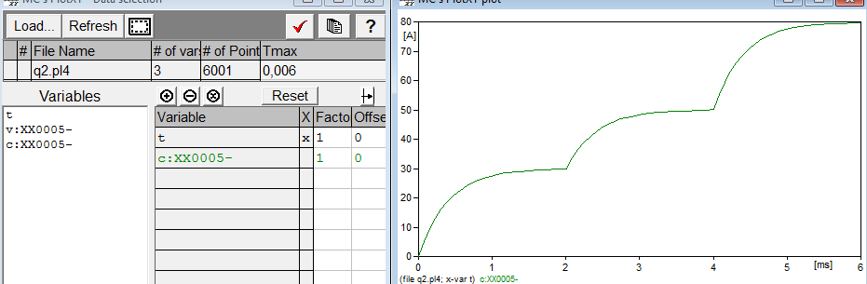

Questão 3) e 4)
O gráfico da tensão do capacitor é igual ao gráfico da corrente do indutor, e o gráfico da corrente do capacitor é igual ao gráfico da tensão do indutor. Ou seja, os dois funcionam de maneira contrária.

Questão 5)
Capacitor e Indutor.

